GE Rohrbogengeruchsverschluss für Spülbecken Abgang horiz. G1 1/2x40

Geberit

Eigenschaften

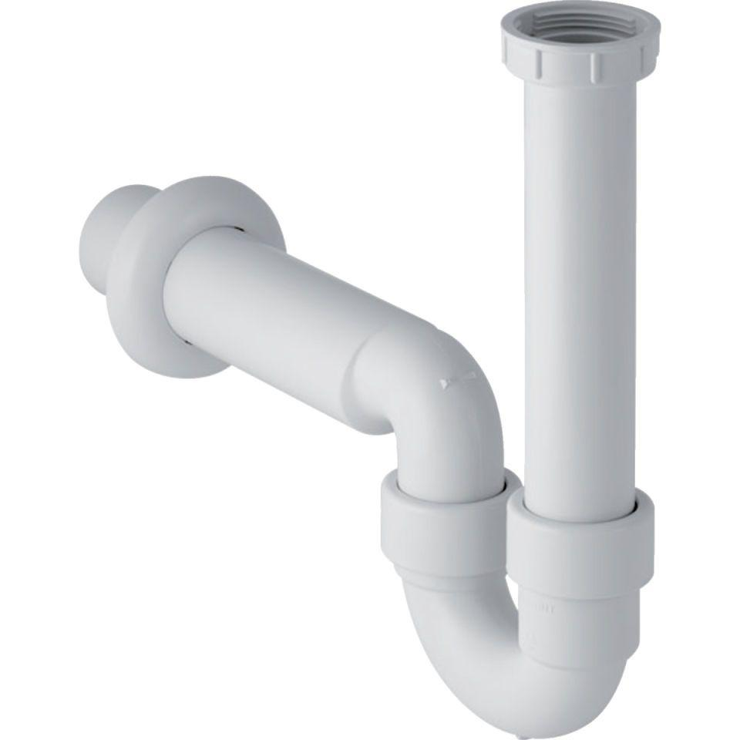

GTIN:

4025416021438

HAN:

152742111

Montageart

Aufputz

Werkstoff

Kunststoff

Nennweite DN

40,00

Abgang

horizontal

Sperrwasserhöhe

50 mm